**Разработка простого бота для Telegram с использованием языка Python.**

Выполнил: Абдуллаев Гасан  
Группа: ИУ5-36Б  
Дата: 15.11.24г.

Описание задания:

1. Разработайте простого бота для Telegram. Бот должен использовать функциональность создания кнопок.

Программный код:

from telegram import Update, InlineKeyboardButton, InlineKeyboardMarkup

from telegram.ext import ApplicationBuilder, CommandHandler, CallbackQueryHandler, ContextTypes

async def nachat(update: Update, context: ContextTypes.DEFAULT_TYPE) -> None:

keyboard = [

[InlineKeyboardButton("Эта", callback_data='1')],

[InlineKeyboardButton("Вот эта", callback_data='2')]

]

reply_markup = InlineKeyboardMarkup(keyboard)

await update.message.reply_text('Выбери кнопку:', reply_markup=reply_markup)

async def knopka(update: Update, context: ContextTypes.DEFAULT_TYPE) -> None:

query = update.callback_query

await query.answer()

if query.data == '1':

await query.edit_message_text(text="Неправильно")

elif query.data == '2':

await query.edit_message_text(text="Правильно")

def main():

application = ApplicationBuilder().token("*************").build()

application.add_handler(CommandHandler('nachat', nachat))

application.add_handler(CallbackQueryHandler(knopka))

application.run_polling()

if __name__ == '__main__':

main()

Снимки экрана:  
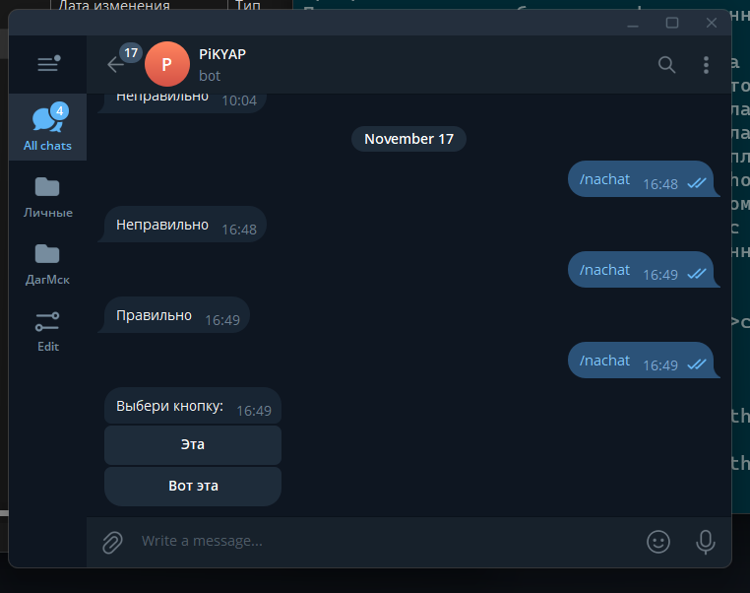

При нажатии на кнопки «Эта» и «Вот эта», бот отвечает «Правильно» и «Неправильно»